**Ubrania dziecięce**

**Każdy rodzic chce by jego dziecko prezentowało się jak najlepiej, dlatego w dzisiejszym wpisie podpowiadamy Wam na co zwrócić uwagę kupując <strong>ubrania dziecięce</strong>. Serdecznie zapraszamy!**

**Ubrania dziecięce - modna odzież dla dzieci**

W sklepach możemy znaleźć ubrania dziecięce, które są zgodne z panującymi trendami. Obecna moda sprawia, że rodzice chcąc za wszelką cenę sprawić, by ich dziecko prezentowało się stylowo, zapominają o najważniejszym, czyli o tym by ubrania dla dzieci były wygodne. Sprawdźcie na co zwrócić uwagę przy wyborze ubranek dla dzieci!

**O czym należy pamiętać kupując ubrania dla dzieci?**

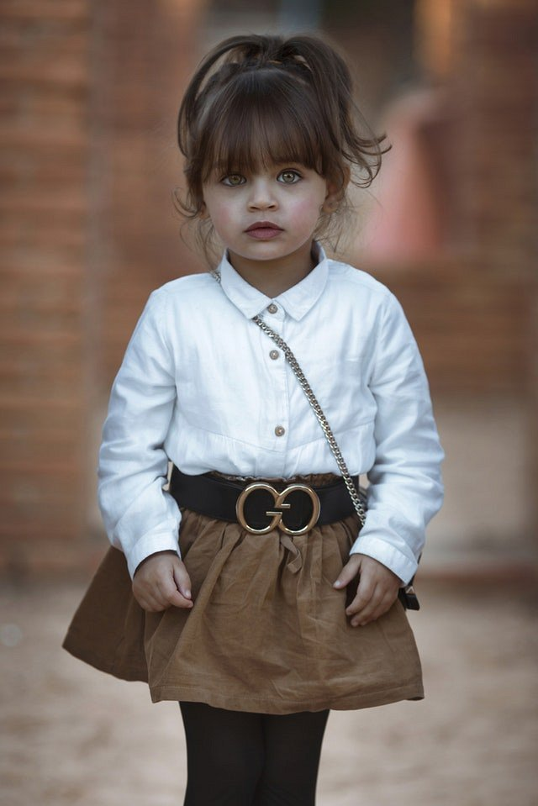

Tak jak już wspomnieliśmy, *ubrania dziecięce* powinny być przede wszystkim wygodne. Dziecko musi czuć się w nich dobrze i swobodnie. Najlepiej wybierać ubranka o prostych krojach, bez wystających ruchomych elementów czy aplikacji, które dziecko może łatwo odczepić i zrobić sobie nimi krzywdę. Należy pamiętać również o doborze odpowiednich materiałów, najlepiej by była to czysta bawełna, która jest wygodna w noszeniu, a także pozwala oddychać skórze dziecka i minimalizuje ryzyko otarć. Warto wziąć pod uwagę również to czy dane ubranko łatwo jest wyczyścić, bo jak wiemy dzieci lubią się pobrudzić. Kupując ubranko dla swojego dziecka pamiętaj, że nie liczy się tylko jego modny wygląd, ale przede wszystkim komfort i wygoda malucha!

**Ubrania dziecięce - szeroki wybór i atrakcyjne ceny**

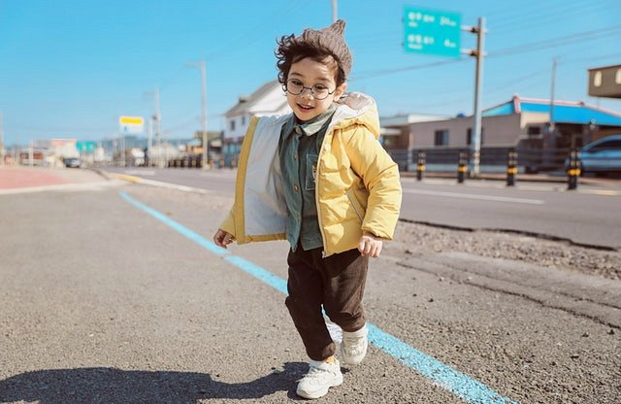

W sklepie internetowym Fasardi znajdziesz [ubrania dziecięce](https://www.fasardi.com/pl/odziez-dziecieca.html) w atrakcyjnych cenach. Możesz wybierać spośród szerokiej oferty, wśród której znajdziesz odzież zarówno dla dziewczynek, jak i chłopców. Wszystkie ubrania odznaczają się wysoką jakością. Zachęcamy do zapoznania się ze szczegółowym asortymentem!